Vendim

Nr.257, datë 28.4.2005

Për dhënie fondi ndihme partisë “Lëvizja për të drejtat dhe liritë e njeriut”

Në mbështetje të nenit 100 të Kushtetutës, të nenit 18 të ligjit nr.8580, datë 17.2.2000 “Për partitë politike”, të neneve 21 e 27 të ligjit nr.8379, datë 29.7.1998 “Për hartimin dhe zbatimin e Buxhetit të Shtetit të Republikës së Shqipërisë” dhe të nenit 10 të ligjit nr.9339, datë 21.12.2004 “Për Buxhetin e Shtetit të vitit 2005”, me propozimin e Ministrit të Financave, Këshilli i Ministrave

Vendosi:

1. Partisë “Lëvizja për të Drejtat dhe Liritë e Njeriut” t’i jepet fondi prej 100 000 (njëqind mijë) lekësh, si ndihmë financiare.
2. Ky fond të përballohet nga fondi rezervë i Këshillit të Ministrave.
3. Ngarkohet Ministria e Financave për zbatimin e këtij vendimi.
Ky vendim hyn në fuqi pas botimit në Fletoren Zyrtare.

Kryeministri
Fatos Nano

VENDIM

Nr.258, datë 28.4.2005

PËR KUSHTET, NORMAT DHE STANDARDET QË DUHET TË

PLOTËSOJNË BANESAT SOCIALE ME QIRA, TË CILAT BLIHEN NË TREG

Në mbështetje të nenit 100 të Kushtetutës, të nenit 8 të ligjit nr.9232, datë 13.5.2004 “Për programet sociale të strehimit të banorëve të zonave urbane” dhe të nenit 8 të ligjit nr.8652, datë 31.7.2000 “Për organizimin dhe funksionimin e qeverisjes vendore”, me propozimin e Ministrit të Rregullimit të Territorit dhe të Turizmit, Këshilli i Ministrave

VENDOSI:

1. Banesat sociale me qira, që blihen në treg, duhet të plotësojnë kushtet, normat dhe standardet e përcaktuara në këtë vendim.
2. Vlera mesatare e shprehur në lekë/m² sipërfaqe ndërtimi e banesave në treg në një bashki, të jetë më e vogël se kostoja e ndërtimit të një banese nga sektori publik, e shprehur në lekë/m² sipërfaqe ndërtimi.
3. Brenda muajit gusht të çdo viti, me vendim të këshillit bashkiak, miratohen:
- kostoja mesatare e ndërtimit të banesave, e shprehur në lekë/m² sipërfaqe ndërtimi;
- vlerat mesatare të shitblerjes së banesave tip në tregun e lirë, të shprehura në lekë/m²
4. Në banesa tip përfshihen ato apartamente, ku struktura dhe sipërfaqja e banimit është brenda normave të strehimit në fuqi.
5. Vlerat mesatare të shitblerjes së banesave tip në tregun e lirë përcaktohen nga këshilli bashkiak, në bazë të vëzhgimeve të shitblerjeve të banesave në tregun e lirë të vitit pararendës dhe metodologjisë së miratuar me udhëzim të Ministrit të Rregullimit të Territorit dhe të Turizmit.
6. Vlerat mesatare të shitblerjes së banesave tip në tregun e lirë, sipas strukturave të apartamenteve, të shprehura në lekë, të përdoren si kufi maksimal për blerjen e banesave në treg.

7. Kostoja mesatare e ndërtimit, brenda juridiksionit territorial të bashkisë, të llogaritet sipas metodologjisë dhe brenda kufijve të miratuar me udhëzim të Ministrit të Rregullimit të Territorit dhe të Turizmit dhe në bazë të të dhënave e çmimeve të tregut të vitit pararendës.
8. Këshilli bashkiak, një vit para miratimit të kostos mesatare të ndërtimit të banesave dhe vlerave mesatare të shitblerjes së banesave tip në tregun e lirë, mund t’i kërkojë Entit Kombëtar të Banesave të nxjerrë koston mesatare dhe vlerat e tregut, kundrejt çmimit që miraton këshilli drejtues i Entit. Vlerat e kërkuara i dërgohen zyrës së strehimit në bashki, një muaj para miratimit të tyre nga këshilli bashkiak.
9. Banesa, që blihet në treg, duhet të plotësojë standardet sipas normave të projektimit në fuqi për hidroizolimin, termoizolimin, ndriçimin, ajrimin, lagështinë, lartësinë dhe elementet e planimetrisë tip.
10. Banesat sociale me qira, që do të përdoren për të strehuar familje, në përbërje të së cilës është një person me aftësi të kufizuara, përshtaten nga enti menaxhues për krijimin e lehtësirave për lëvizjen, komunikimin dhe shmangien e pengesave arkitektonike, sipas normave në fuqi.
11. Banesat, që blihen në treg për t’u përdorur si banesë sociale me qira, inspektohen nga specialistë të licencuar në fushën e ndërtimit, të cilët për çdo inspektim plotësojnë formularin, që i bashkëlidhet këtij vendimi.
12. Banesa mund të blihet në treg edhe në rastet kur nga inspektimi rezulton se ajo nuk plotëson njërin nga kushtet e përcaktuara në pikat 9 e 10 të këtij vendimi. Në këtë rast, vlera e shërbimit, që do të kryhet për përshtatjen dhe riparimin e difekteve, plus vlerën e ofruar nga shitësi, nuk duhet të kalojë vlerën mesatare të shitblerjes së banesës, të miratuar nga këshilli bashkiak, sipas pikës 3 të këtij vendimi, e cila i shtohet masës së qirasë që duhet të paguajë qytetari. Masa e qirasë nuk duhet të kalojë kufijtë e përcaktuar në nenin 11 të ligjit nr.9232, datë 13.5.2004.
13. Banesa, që blihet në treg, duhet të jetë e lirë nga barra hipotekore ose nga detyrime të tjera kontraktuale dhe regjistrohet në zyrën e regjistrimit të pasurive të paluajtshme në emër të bashkisë.
14. Ngarkohen Ministria e Rregullimit të Territorit dhe e Turizmit dhe organet e qeverisjes vendore për zbatimin e këtij vendimi.
Ky vendim hyn në fuqi pas botimit në Fletoren Zyrtare.

KRYEMINISTRI
Fatos Nano

FORMULAR TIP INSPEKTIMI

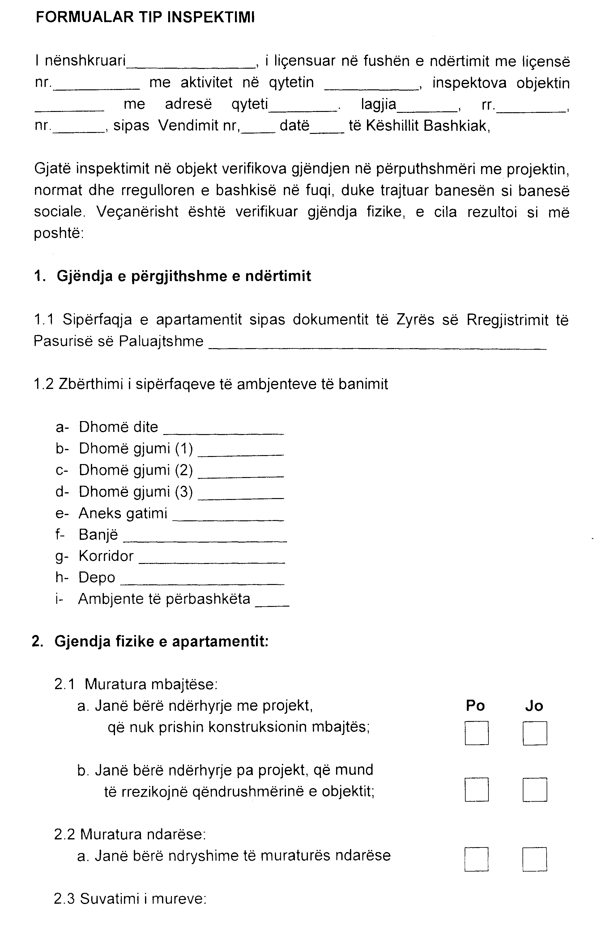

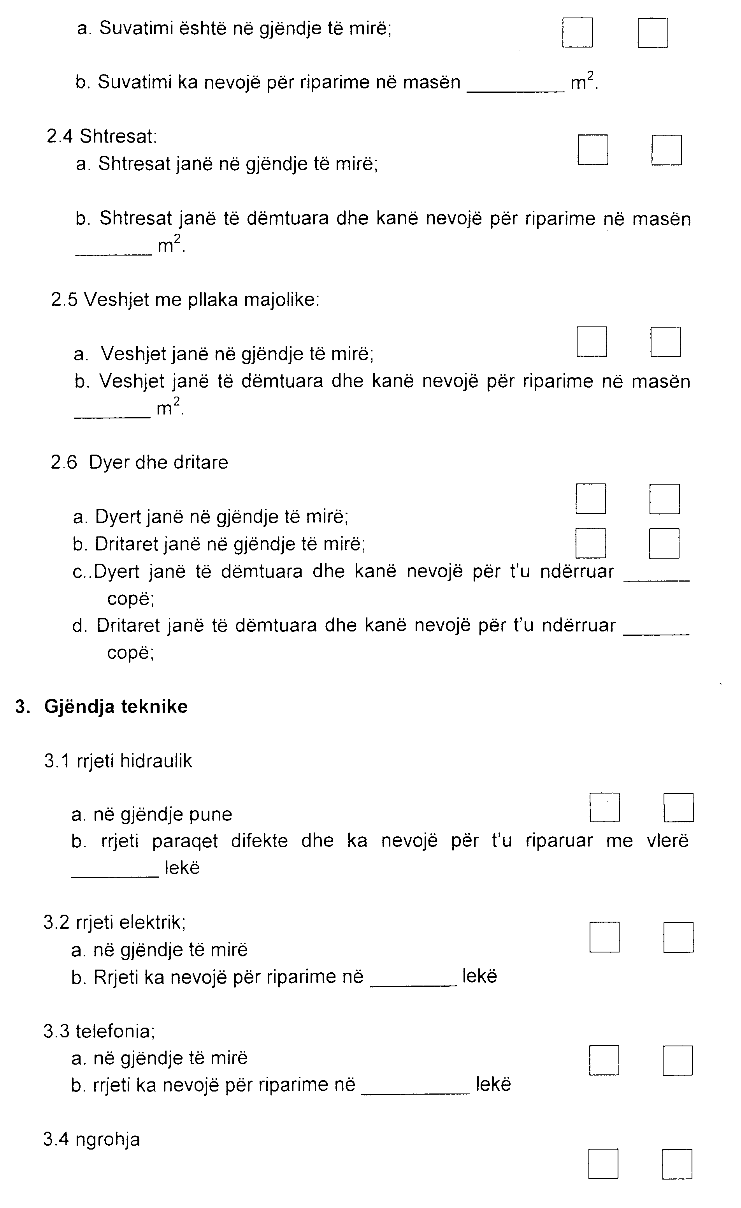

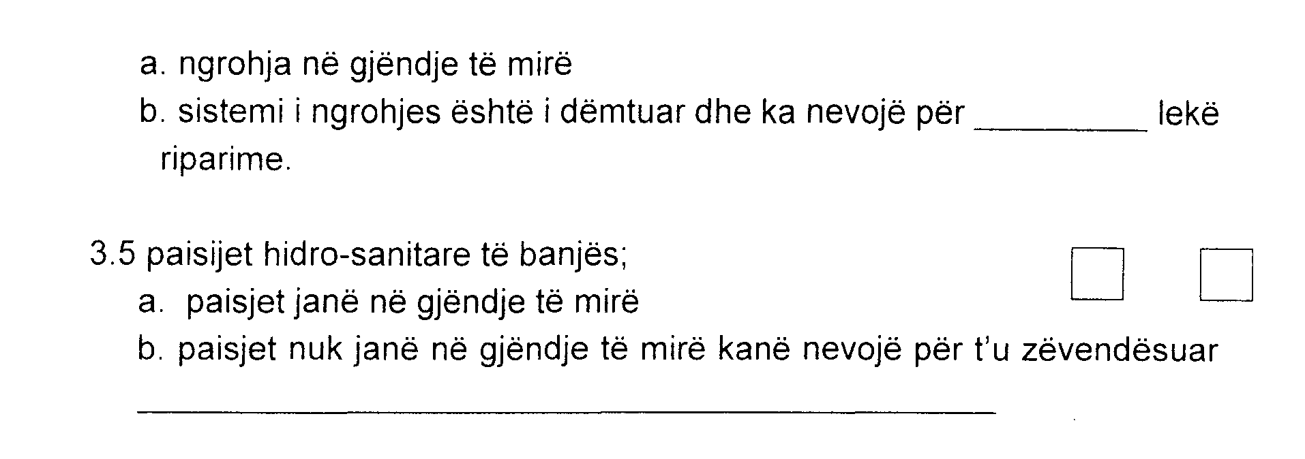

Shënim: Formulari i inspektimit, të shoqëruar me relacionin teknik dhe ekonomik sipas zërave të formularit dhe konkluzioneve të inspektimit.

VENDIM

Nr.259, datë 28.4.2005

PËR LICENCIMIN E PERSONAVE FIZIKë E JURIDIKË, SI VLERËSUES TË PASURIVE TË PALUAJTSHME

Në mbështetje të nenit 100 të Kushtetutës dhe të nenit 5 të ligjit nr.7512, datë 10.8.1991 “Për sanksionimin dhe mbrojtjen e pronës private, të nismës së lirë, të veprimtarive private të pavarura dhe privatizimit”, të ndryshuar, me propozimin e Ministrit të Rregullimit të Territorit dhe të Turizmit, Këshilli i Ministrave

VENDOSI:

1. Komisioni i posaçëm, pranë Ministrisë së Rregullimit të Territorit dhe të Turizmit, të pajisë me licencë personat fizikë e juridikë, publikë e privatë, që kërkojnë të ushtrojnë veprimtarinë e vlerësimit të pasurive të paluajtshme.
2. Në këtë komision të marrin pjesë, si anëtarë:
- 4 përfaqësues nga Ministria e Rregullimit të Territorit dhe e Turizmit;
- 1 përfaqësues nga Ministria e Ekonomisë;
- 1 përfaqësues nga Ministria e Bujqësisë dhe e Ushqimit;
- 1 përfaqësues nga Zyra Qendrore e Regjistrimit të Pasurive të Paluajtshme;
- 1 përfaqësues nga Shoqata e Vlerësuesve të Pasurive të Paluajtshme;
- 1 përfaqësues nga Fakulteti i Inxhinierisë së Ndërtimit.
3. Çdo person fizik e juridik, publik e privat, i licencuar, pajiset me licencë profesionale, sipas kushteve dhe kritereve që do të përcaktohen në rregulloren për dhënien e licencave për vlerësimin e pasurive të paluajtshme.
Licenca për personat juridikë jepet për një afat 5-vjeçar, me të drejtë rinovimi, ndërsa për personat fizikë licenca është e përhershme.
Rinovimi dhe heqja e licencave bëhen në përputhje me rregulloren e përmendur në paragrafin e parë të kësaj pike.
4. Llojet e licencave profesionale janë:
- Licenca personale e personit fizik;

- Licenca për një shoqëri, si person juridik, e cila jepet në bazë të licencës personale të personit fizik.
5. Licenca profesionale personale për personin fizik apo për një shoqëri, person juridik, jepet për këto sende të paluajtshme:
- Për ndërtesat;
- Për tokë truall, tokë bujqësore, tokë pyjore, kullotë, livadh dhe tokë të pafrutshme.
6. Çdo person fizik e juridik, që do të ushtrojë veprimtari për vlerësimin e pasurive të paluajtshme, regjistrohet në një regjistër të veçantë, i cili mbahet në sektorin e licencave, në Ministrinë e Rregullimit të Territorit dhe të Turizmit.
Personat fizikë e juridikë, që nuk janë të pajisur me licencë nuk kanë të drejtë të ushtrojnë veprimtari për vlerësimin e këtyre pasurive.
7. Rregullorja për kriteret, procedurat e dhënies së licencave profesionale për vlerësimin e pasurive të paluajtshme, organizimi, funksionimi dhe shpërblimi i anëtarëve të komisionit të posaçëm miratohen nga Ministri i Rregullimit të Territorit dhe i Turizmit.
8. Pajisja e personave fizikë e juridikë, me licencë profesionale të bëhet brenda 60 ditëve nga data e paraqitjes së dokumentacionit përkatës. Nëse kërkesa refuzohet, personit fizik e juridik, i lind e drejta e ankimimit pranë ministrit përgjegjës, që mbulon këtë fushë, brenda 5 ditëve nga data e marrjes së njoftimit, ndërsa ndaj vendimit të ministrit, personit fizik e juridik, i lind e drejta, që brenda 30 ditëve nga data e njoftimit të ministrit, të bëjë ankim në gjykatë.
9. Vendimi nr.394, datë 27.5.1996 i Këshillit të Ministrave “Për dhënien e licencave profesionale për vlerësimin e pasurive të paluajtshme”, shfuqizohet.
10. Ngarkohet Ministria e Rregullimit të Territorit dhe e Turizmit për zbatimin e këtij vendimi.
Ky vendim hyn në fuqi pas botimit në Fletoren Zyrtare.

KRYEMINISTRI
Fatos Nano

VENDIM

Nr.260, datë 28.4.2005

PËR MIRATIMIN E MARRËVESHJES, NDËRMJET KËSHILLIT TË MINISTRAVE TË REPUBLIKËS SË SHQIPËRISË DHE QEVERISË SË REPUBLIKËS sË SLLOVENISË, PËR BASHKËPUNIMIN SHKENCOR DHE TEKNOLOGJIK

Në mbështetje të nenit 100 të Kushtetutës dhe të neneve 17 e 23 të ligjit nr.8371, datë 9.7.1998 “Për lidhjen e traktateve dhe marrëveshjeve ndërkombëtare”, me propozimin e Ministrit të Punëve të Jashtme, Këshilli i Ministrave

VENDOSI:

Miratimin e marrëveshjes, ndërmjet Këshillit të Ministrave të Republikës së Shqipërisë dhe Qeverisë së Republikës të Sllovenisë, për bashkëpunimin shkencor dhe teknologjik.
Ky vendim hyn në fuqi pas botimit në Fletoren Zyrtare.

KRYEMINISTRI
Fatos Nano

MARRËVESHJE

MBI BASHKëpunimin SHKENCOR DHE TEKNOLOGJIK MIDIS KËSHILLIT TË MINISTRAVE TË REPUBLIKËS SË SHQIPËRISË DHE QEVERISË SË REPUBLIKËS TË SLLOVENISË

Këshilli i Ministrave i Republikës së Shqipërisë dhe Qeveria e Republikës së Sllovenisë (më poshtë të quajtura “Palë Kontraktuese”),
me dëshirën për të inkurajuar dhe nxitur bashkëpunimin në fushat e shkencës dhe teknologjisë mbi bazën e barazisë dhe për përfitimeve reciproke,
duke pranuar avantazhet që do të kenë popujt e të dy vendeve nga rritja e bashkëpunimit shkencor dhe teknologjik, si dhe rëndësinë e tij për zhvillimin e ekonomive kombëtare dhe prosperitetit në të dy vendet,
të bindura se bashkëpunimi ndërkombëtar në shkencë dhe teknologji do të forcojë lidhjet e miqësisë dhe mirëkuptimin midis dy vendeve,
bien dakord si më poshtë vijon:

Neni l

Palët Kontraktuese do të zhvillojnë dhe mbështesin bashkëpunimin në fushën e shkencës dhe teknologjisë mbi bazën e barazisë dhe përfitimit.
Organizata bashkëpunuese mund të jenë institutet shkencore, shoqatat shkencore, universitetet, agjencitë qeveritare dhe organizata të tjera kërkimore dhe zhvillimore.

Neni 2

Sipas kësaj Marrëveshjeje, bashkëpunimi shkencor dhe teknologjik do të nxitet nëpërmjet:
a) projekteve të përbashkëta të zhvillimit dhe kërkimit shkencor e teknologjik në fusha për të cilat Palët kanë rënë dakord bashkërisht;
b) shkëmbimit të shkencëtarëve, specialistëve, kërkuesve dhe ekspertëve;
c) shkëmbimit të informacionit dhe dokumentacionit shkencor dhe teknologjik në kuadrin e aktiviteteve;
d) konferencave, simpoziumeve, workshopeve të përbashkëta shkencore, si edhe takimeve të tjera;
e) formave të tjera të bashkëpunimit shkencor dhe teknologjik, për të cilat mund të biet dakord bashkërisht nga Palët Kontraktuese.
Përveç tyre, Palët Kontraktuese do të inkurajojnë në maksimumin e mundshëm, shkëmbimin e teknologjive midis ndërmarrjeve (duke përfshirë bashkëpunimin teknik).

Neni 3

Palët Kontraktuese do të inkurajojnë dhe mbështesin bashkëpunimin dhe pjesëmarrjen në programe dhe projekte shkencore, teknologjike dhe zhvillimore multilaterale.
Palët Kontraktuese do të shkëmbejnë informacion mbi prioritetet e tyre lidhur me bashkëpunimin shkencor e teknologjik dhe do të inkurajojnë organizatat e tyre bashkëpunuese që të iniciojnë dhe të marrin pjesë bashkërisht në projekte kërkimore dhe zhvillimore brenda programeve kuadër të BE-së etj.

Neni 4

Bashkëpunimi sipas kësaj Marrëveshjeje do t’i nënshtrohet legjislacionit dhe rregullave në fuqi në të dy vendet, si dhe rregullave të organizatave ndërkombëtare, në të cilat Palët Kontraktuese janë anëtare.

Neni 5

Trajtimi i pronësisë intelektuale, në kuadrin e rezultateve që do të rrjedhin nga bashkëpunimi sipas kësaj Marrëveshjeje, do të rregullohet nga zbatimi i marrëveshjeve midis organizatave bashkëpunuese për të garantuar mbrojtjen e duhur dhe efiçente të pronësisë intelektuale. Organizatat bashkëpunuese do të bëhen zotëruese të përbashkëta të pronësisë intelektuale që rezulton nga bashkëpunimi sipas kësaj Marrëveshjeje.
Informacioni shkencor dhe teknologjik i një natyre pa pronësi, që buron nga bashkëpunimi sipas kësaj Marrëveshjeje, do të jetë në posedim të të dyja Palëve dhe nuk do t’i jepet ndonjë pale të tretë, pa pasur më parë pëlqimin me shkrim të të dyja Palëve, me përjashtim të rasteve kur organizatat bashkëpunuese kanë rënë dakord me shkrim ndryshe.

Neni 6

Me pëlqimin e të dyja organizatave bashkëpunuese, shkencëtarë, ekspertë dhe institucione nga vendet e tjera ose organizata ndërkombëtare mund të ftohen për të marrë pjesë në aktivitetet që do të realizohen sipas kësaj Marrëveshjeje.
Normalisht, kostot e pjesëmarrjeve në aktivitete të tilla do të mbulohen nga pala e tretë, nëse nuk përcaktohet ndryshe me shkrim nga të dyja Palët.

Neni 7

Dispozitat e kësaj Marrëveshjeje mund të modifikohen ose amendohen vetëm me pëlqimin e të dyja Palëve Kontraktuese. Modifikimet dhe amendimet duhet të bëhen me shkrim.

Neni 8

Institucionet përgjegjëse për zbatimin e dispozitave të kësaj Marrëveshjeje janë Ministria e Arsimit dhe e Shkencës për Republikën e Shqipërisë dhe Ministria e Arsimi të Lartë, të Shkencës dhe Teknologjisë për Republikën e Sllovenisë.

Neni 9

Për zbatimin e kësaj Marrëveshjeje, institucionet përgjegjëse do të krijojnë Bordin e Përbashkët për Bashkëpunimin Shkencor dhe Teknologjik (më poshtë i quajtur “Bordi i Përbashkët”), i cili do të përbëhet nga një numër i barabartë përfaqësuesish dhe ekspertësh të caktuar nga çdo institucion përgjegjës.
Bordi i Përbashkët përpunon platformën e bashkëpunimit, përfshirë dhe aspektet financiare. Bordi i Përbashkët planifikon dhe koordinon bashkëpunimin në shkencë e teknologji dhe vlerëson progresin e këtij bashkëpunimi. Ai adopton programe dyvjeçare të bashkëpunimit, kontrollon zbatimin e programeve dhe propozon, nëse është e nevojshme, masa konkrete për zbatimin e rezultateve të bashkëpunimit.
Bordi i Përbashkët do të mblidhet çdo dy vjet ose me kërkesën e ndonjërës prej palëve, në mënyrë alternative në Republikën e Shqipërisë dhe Republikën e Sllovenisë.
Bordi i Përbashkët do të formohet jo më vonë se 6 muaj pas hyrjes në fuqi të kësaj Marrëveshjeje.

Neni 10

Çdo mosmarrëveshje në lidhje me interpretimin ose zbatimin e kësaj Marrëveshjeje do të zgjidhet nëpërmjet konsultimeve brenda Bordit të Përbashkët, ose midis institucioneve përgjegjëse.

Neni ll

Kjo Marrëveshje do të hyjë në fuqi pas shkëmbimit të notave që konfirmojnë se Palët Kontraktuese kanë plotësuar procedurat e tyre të brendshme ligjore, të nevojshme për hyrjen në fuqi. Data e hyrjes në fuqi do të jetë data e marrjes së njoftimit të fundit.
Kjo Marrëveshje është e vlefshme për një periudhë 5 (pesë)-vjeçare dhe do të vazhdojë të jetë në fuqi si e tillë për periudha të njëpasnjëshme pesëvjeçare, nëse Palët Kontraktuese nuk njoftojnë me shkrim, gjashtë muaj më parë qëllimin e tyre për ta anuluar këtë Marrëveshje.
Përfundimi i kësaj Marrëveshjeje nuk do të ketë efekt mbi projektet ose programet e ndërmarra sipas kësaj Marrëveshjeje dhe që nuk janë realizuar plotësisht në kohën e anulimit të kësaj Marrëveshjeje.
Nënshkruar në Lubjanë më 23 shkurt 2005, secila në dy kopje origjinale, në gjuhën shqipe, sllovene dhe angleze, ku të gjitha tekstet kanë vlerë autentike të barabartë. Në rast të interpretimeve të ndryshme të Marrëveshjes, teksti në gjuhën angleze do të merret parasysh.

VENDIM

Nr.265, datë 28.4.2005

PËR MIRATIMIN E STRATEGJISË SË SHËRBIMEVE SHOQËRORE

Në mbështetje të nenit 100 të Kushtetutës, me propozimin e Ministrit të Punës dhe të Çështjeve Sociale, Këshilli i Ministrave

VENDOSI:

1. Miratimin e strategjisë së shërbimeve shoqërore, sipas tekstit që i bashkëlidhet këtij vendimi.
2. Ngarkohen Ministria e Punës dhe e Çështjeve Sociale, Ministria e Pushtetit Vendor dhe e Decentralizimit dhe Ministria e Financave për zbatimin e këtij vendimi.
Ky vendim hyn në fuqi pas botimit në Fletoren Zyrtare.

KRYEMINISTRI
Fatos Nano

VENDIM

Nr.266, datë 28.4.2005

PËR NJË SHTESË NË VENDIMIN NR.143, DATË 19.4.2002 TË KËSHILLIT TË mINISTRAVE “PËR MIRATIMIN E LETËRMARRËVESHJES NDËRMJET MINISTRISË SË TRANSPORTIT DHE TË TELEKOMUNIKACIONIT DHE Z.HENRICH HEGEMANN”, Të NDRYSHUAR

Në mbështetje të nenit 100 të Kushtetutës dhe të neneve 1 e 16 të ligjit nr.8551, datë 18.11.1999 “Për Avokaturën e Shtetit”, me propozimin e Ministrit të Transportit dhe të Telekomunikacionit, Këshilli i Ministrave

VENDOSI:

1. Në pikën 3 të vendimit nr.143, datë 19.4.2002 të Këshillit të Ministrave, të ndryshuar, të shtohet paragrafi, me këtë përmbajtje:

“Pagesat e përcaktuara në letërmarrëveshje, për periudhën 2004-2005, të përballohen nga buxheti i vitit 2005, zëri “Investime”, miratuar për Ministrinë e Transportit dhe të Telekomunikacionit, për rrjetin e rrugëve nacionale.”.
2. Ngarkohen Ministri i Transportit dhe i Telekomunikacionit dhe Ministri i Financave për zbatimin e këtij vendimi.
Ky vendim hyn në fuqi menjëherë.

KRYEMINISTRI
Fatos Nano

UDHËZIM

Nr.1, datë 9.5.2005

PËR DISA SHTESA DHE NDRYSHIME TË UDHËZIMIT NR.1, DATË 9.5.2003, NDRYSHUAR ME UDHËZIMIN NË ZBATIM TË VENDIMIT TË KËSHILLIT TË MINISTRAVE NR.140, DATË 18.3.2005 “PËR DISA NDRYSHIME DHE SHTESA NË VENDIMIN NR.159, DATË 13.3.2003 TË KËSHILLIT TË MINISTRAVE “PËR KRITERET E VLERËSIMIT TË PRONËS SHTETËRORE, QË PRIVATIZOHET, SI DHE PËR PROCEDURAT E SHITJES””

Në zbatim të vendimit të Këshillit të Ministrave nr.140, datë 18.3.2005 “Për disa ndryshime dhe shtesa në vendimin nr.159, datë 13.3.2003 të Këshillit të Ministrave “Për kriteret e vlerësimit të pronës shtetërore, që privatizohet, si dhe për procedurat e shitjes””, pika 4, Ministria e Ekonomisë dhe Agjencia Kombëtare e Privatizimit

UDHËZOJNË:

1. Në kuptim të pikës 3/1 të vendimit të Këshillit të Ministrave nr.140, datë 18.3.2005, pasuritë e ndërmarrjeve prodhuese të dhëna me kontratë enfiteoze, i shiten në mënyrë të drejtpërdrejtë enfiteozëmarrësit, kur ai ka realizuar investimin e marrë përsipër në kontratën e enfiteozës. Procedura e privatizimit fillon me kërkesë të enfiteozëmarrësit, që miratohet nga Ministri i Ekonomisë, pas konfirmimit nga Drejtoria e Administrimit të Pronës Publike për nivelin e realizimit të investimit nga enfiteozëmarrësi. Enfiteozëmarrësi duhet të paraqesë, bashkë me kërkesën, edhe këto dokumente:
- Investimet gjithsej të realizuara deri në momentin e privatizimit.
- Bilancin e vitit të fundit financiar të shoqërisë, i miratuar në Degën e Tatimeve.
- Raportin e ekspertit kontabël për nivelin e investimeve në bilancin financiar.
- Raportin e ekspertit kontabël për nivelin e investimeve të kryera në vitin vijues.
a) Përgatitja e dokumentacionit dhe kriteret e vlerësimit të objektit shtetëror, të dhëna me kontratë enfiteoze, që do të privatizohet, bëhet në bazë e zbatim të vendimit të Këshillit të Ministrave nr.159, datë 13.3.2003, i ndryshuar. Vlera fillestare e objektit do të konsiderohet vlera sipas kontabilitetit të subjektit, pa llogaritur dëmtime e mungesa dhe vlerën e investimeve të kryera nga enfiteozëmarrësi.
b) Me mbërritjen e dokumentacionit të privatizimit të pasurive të ndërmarrjeve prodhuese të dhëna me kontratë enfiteoze, Agjencia Kombëtare e Privatizimit fillon procedurat e shitjes së drejtpërdrejtë të këtyre pasurive për enfiteozëmarrësin, duke lëshuar autorizimin për kalim pronësie, pasi komisioni i ngritur sipas urdhrit të Drejtorit të Përgjithshëm të AKP-së, e ka vlerësuar dokumentacionin të rregullt sipas kërkesave të vendimit të Këshillit të Ministrave nr.159, datë 13.3.2003 kapitulli i III-të, pika 5, paragrafi i I-rë. Në qoftë se enfiteozëmarrësi nuk përgjigjet brenda afatit të përcaktuar në njoftimin e AKP-së për blerjen nga ana e tij të pasurisë që ka me kontratë enfiteoze, atëherë ai e humbet të drejtën për blerjen e saj. AKP-ja për këto raste i kërkon Ministrisë së Ekonomisë miratim me shkrim për vazhdimin e procedurave të shitjes sipas vendimit të Këshillit të Ministrave nr.159, datë 13.3.2003.
2. Në zbatim të pikës 2 germa c, Agjencia Kombëtare e Privatizimit përsërit procedurën e privatizimit të objekteve që nuk kanë mundur të shiten pas zbatimit të procedurave në tri fazat e shitjes, në fazën e fundit (shitje me rezervë) kur ka kërkesë për blerjen e tyre vetëm me urdhër të Drejtorit të Përgjithshëm të AKP-së.
3. Në zbatim të pikës 3 germa a, për objektet që nuk ekziston organi i vartësisë administrative, organet e qeverisjes vendore në bazë të përcaktimit të përfaqësuesit të pronarit të pronës publike, sipas juridiksionit ku ndodhet objekti, janë të detyruara që të bëjnë evidentimin e tyre, si dhe të ngrejnë komisione vlerësimi për efekt të privatizimit të tyre. Vlerësimi do të bëhet në përputhje me vendimin e Këshillit të Ministrave nr.159, datë 13.3.2003, i ndryshuar.
4. Për kontratat e shitjes, të deklaruara të pavlefshme me vendim gjykate të formës së prerë me kthimin e palëve në gjendjen e mëparshme përpara hyrjes në fuqi të vendimit të Këshillit të Ministrave nr.140, datë 18.3.2005, AKP-ja bën riindeksimin e vlerës së objekteve të privatizuara. Riindeksimi do të kryhet nga një komision i përbërë nga tri veta (një ekonomist, një jurist dhe një specialist) i ngritur me urdhër të Drejtorit të Përgjithshëm të AKP-së .
5. Në zbatim të pikës 3 germa b/a,b, AKP-ja përpara se të fillojë publikimin e objektit në bashkëpunim me degët e shoqërive publike, organin e vartësisë administrative, kur ekziston, apo organin e qeverisjes vendore, bëjnë verifikimin e pronës duke mbajtur procesverbal të veçantë sipas kapitullit IV pika 7 e vendimit të Këshillit të Ministrave nr.159, datë 13.3.2003.
6. Në fund të pikës 5 të udhëzimit nr.1, datë 9.5.2003, shtohet një paragraf si më poshtë:
Për verifikimin e dokumentacionit të pronësisë së paraqitur nga ish-pronari i truallit, që do të blejë objektin dhe legjitimitetin e tij si të tillë, ngrihet një komision nga Drejtori i Përgjithshëm i Agjencisë Kombëtare të Privatizimit, në përbërje të të cilit duhet të jetë dhe një përfaqësues i Ministrisë së Ekonomisë.
7. Pika 15 e udhëzimit nr.1, datë 9.5.2003, shfuqizohet me vendim të Këshillit të Ministrave nr.743, datë 6.11.2003.
8. Pika 22 e udhëzimit nr.1, datë 9.5.2003, shfuqizohet me vendim të Këshillit të Ministrave nr.140, datë 18.3.2005.
Ky udhëzim hyn në fuqi pas botimit në Fletoren Zyrtare.

AGJENCIA KOMBËTARE E PRIVATIZIMIT  DREJTORI I PËRGJITHSHËM  Zihni Beqiraj | MINISTRI I EKONOMISË  Anastas Angjeli

Njoftim

Në zbatim të kërkesave të nenit 3 të ligjit nr.7829, datë 1.6.1994 “Për noterinë”, i ndryshuar, Ministri i Drejtësisë shpall publikisht vendet vakante për noter, si më poshtë:

Bashkia | Numri i vendeve vakant
Bulqizë | 1 (një)
Devoll | 1 (një)
Peshkopi | 1 (një)
Durrës | 4 (katër)
Elbasan | 3 (tre)
Fier | 2 (dy)
Gramsh | 1 (një)
Gjirokastër | 2 (dy)
Korçë | 2 (dy)
Krujë | 1 (një)
Kuçova | 1 (një)
Kukës | 1 (një)
Laç | 1 (një)
Lushnjë | 2 (dy)
Pogradec | 1 (një)
Sarandë | 1 (një)
Çorovodë | 1 (një)
Tiranë | 17 (shtatëmbëdhjetë)
Bajram Curri | 1 (një)
Vlorë | 3 (tre)

MINISTRI I DREJTËSISË
Fatmir Xhafaj

